Пән: Жаратылыстану  4 тарау Заттар және олардың қасиеттері  4 «Ә» сынып |  | Мектеп: «Ж.Сыдықов атындағы орта мектеп, мектепке дейінгі шағын орталығымен» КММ  Мұғалімі: Сатыбалдина Г.С.  Қатысқандар саны:  Қатыспаған оқушылар:

Күні: 14.11.19

Тақырыбы: |  | Заттың қасиеттері
Осы сабақта қол жеткізілетін оқу мақсаттары |  | 4.3.1.1 заттың қасиетіне байланысты қолдану аясын анықтау;  4.1.2.1 бақылау әдісі арқылы оның айырмашылығы мен ұқсастығын анықтау;  4.1.2.2 алынған нәтижені оқушы таңдаған формада ұсыну
Күтілетін нəтижелер: |  | Барлық оқушылар: Заттың қандай қасиеттері болатынын біледі, тәжірибе жасайды.  Көптеген оқушылар: Заттың қасиеттіне байланысты қалай қолданатынын біледі, мысал келтіреді.  Кейбір оқушылар: Заттың қасиеттіне байланысты қалай қолданатынын біледі және айырмашылығы мен ұқсастығы туралы дәлелдеп өмірде қолдана алады
Бағалау критерийі: |  | - Адамның жүйке жүйесінің мүшелерін атайды және олардың қызметін сипаттайды.  - Заттардың қасиеттерін атайды және қызметін түсіндіреді, анықтайды  - Өз түсінігімен ұсынады
Тілдік мақсаты: |  | Оқушылар  -Заттардың қасиеттері мен оларды қолдану аясы туралы әңгімелейді. Мөлдірлік, аққыш; сынғыш, майысқыш, қатты, т.б.
Пәндік терминология мен тірек сөздер |  | Пәндік лексика және терминология  Заттың қасиеті, зат, дене, қатты, жұмсақ, иілгіш, қозғалыс.
Диалог/жазу үшін пайдалы фразалар |  | Талқылау сұрақтары:  - Адам жанды табиғатта кездеспейтін заттарды неден жасайды?  - Түрлі заттарды жасағанда қандай қасиеттерін пайдаланады?
Құндылықтарды дарыту |  | Өмір бойы білім алу, құрмет, ынтымақтастық, ашықтық
Пәнаралық байланыс |  | Дүниетану, қазақ тілі, физика
АКТ қолдану  дағдылары |  | Интерактивті тақта
Алдыңғы меңгерілген білім |  | Жүйке жүйесінің маңызы
Сабақ барысы
Жоспарланған уақыт | Сабақта жоспарланған іс-әрекет |  |  |  | Ресурстар
Сабақтың басы  0-3 | 1.Ұйымдастыру кезеңі  а) Оқушылармен сәлемдесу;  б) оқушыларды түгендеу;  в) жұмыс орнының сабаққа дайындығын тексеру;  Үйге берілген тапсырманы тексеру. Жүйке жүйесінің маңызы  (А) (Оқушы жауабын тыңдау)
 | (К) «Ұшты сұрақ» әдісі  1. Зәр шығару мүшелері арқылы ... сыртқа шығарылады (су мен зиянды заттар)  2. ... - үрмебұршаққа ұқсас жұп мүше (Бүйрек)  3. Бүйректің атқаратын қызметі ... (Зәр түзу)  4.Сыртқы ортадан келген әсерге жауап беретін мүшелер жүйесі- …(Жүйке жүйесі)  5. Жүйке жүйесін ... құрайды (ми, жұлын, жүйкелер)  6.Адамның сезім мүшелерін ата… (көру, есту, дәм сезу, иіс сезу, сипап сезу)  г) оқушылардың көңілін сабаққа аудару. |  |  |  | Құрымдалған сұрақ, интерактивті тақтада беріледі. Оқушылар бірін-бірі тірек сигнал арқылы бағалайды
Сабақтың ортасы  3-8  8-12  12-20  20-26  26-32  32-36 | Бүгін, біз оқу іс-әрекетінде немен танысамыз, бұл жұмбақ.  Ойын ойнату  Бір оқушыны шығару (айналады, көзін жұмып) оқушылар шапалақтайды, шапалақ тоқтағанда көзін ашады.  Не байқадыңыз?...  ...  - Бізді қоршап тұрған нелер? (заттар)  - Заттардың бәрі бірдей ме? (бірдей емес)  - Оны қайдан байқайсыздар?  (МТ) Заттар екіге бөлінеді, табиғи денелер және жасанды денелер. Яғни таза заттар, қоспа заттар.  - Адам жасаған денелер қалай аталады? (жасанды денелер)  (Т)  Табиғатта таза заттар көп кездеспейді. Олар көбінесе қоспа түрінде болады. Физикалық денелерді құрайтын нәрсе зат деп аталады. Заттардың бір-бірінен айырмашылығын және өзара ұқсастығын көрсететін белгілерді заттардың қасиеттері деп аталады. Кез келген зат қатты күйден сұйық күйге, сұйық күйден буға айнала алады. Мысалы: мұз  Бүгінгі тақырып: Заттың қасиеттері  Сабақтың мақсатын кім айтады?  - Заттың қандай қасиеттері болатынын білеміз;  - Затты қасиетіне байланысты қалай қолданатынын түсінеміз  «Ой бөлісу» әдісі  Слайд 1  Суреттерге назар аударамыз  - Суреттерге не ортақ?  - Бұл денелердің арасында қандай байланыс бар?  Оқулықпен жұмыс  1-сурет  - Суреттерге не ортақ?  - Бұл денелердің арасында қандай байланыс бар?  «Ой бөлісу» Құпия сандық  - қатар  - қатар Бұл не? Ол неден жасалған? Оның пайдасы бар  - қатар ма? Қай кезде қолданасың? Оның қасиеті қандай?  (МТ)  Бір заттан бірнеше дене жасауға болады және бір денені әртүрлі заттан жасауға болады. Мысалы: қасықты алайық...  Бүгінгі мәтінмен танысайық ( С )  - Оқу  - Әңгімелеу, мысал келтіріп  - Ой бөлісу (сұрақ қою)  ЗЕРТТЕ ( Э; Д )  Заттардың қандай қасиеттері болатынын анықтаймыз  - стакан стакан суды құю (аққыш, мөлдір, қатты, мортсынғыш)  - пластик (жеңіл, жұқа, майысқыш)  - шеге туралы айту, салыстыру,  Затты қолдану ( Т )  Сурет арқылы анықтау  «Ой бөлісу» әдісі Топ жұмысын қорғау |  |  |  | ( Б )  3 шапалақ өте жақсы  2 шапалақ жақсы  1 шапалақ әлі де талпын  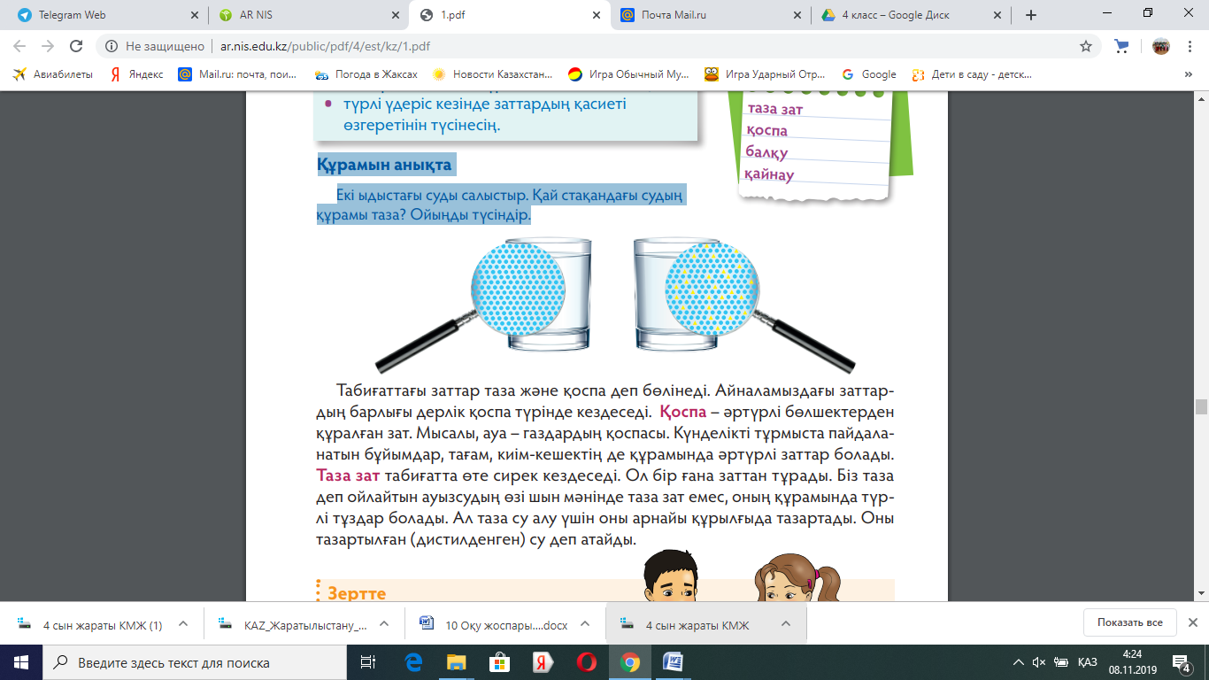  (ҚТ)  Қажет заттар:  Шегелер  Балға  Стакан  қасық  Тұз, қант, т.б  ( Б )  3 шапалақ  2 шапалақ  1 шапалақ
Сабақтың соңы  36-38 | Сен білесің бе? ( С )  (ҚТ) Ойлан! Таныс емес заттың қасиетін білмей тұрып, дәмін татуға, иіскеугеұстауға болмайды. Улап қалуың мүмкін.  «Ой бөлісу»  Сабақты қорытындылау  Берілген суреттерді бөлу, табиғи заттар және жасанды заттар  - Сабақ түсінікті ме?  - Маған қоятын сұрақтарың бар ма?  Үйге тапсырма беру: Бір заттан бірнеше зат жасауға бола ма?  Ата -ана көмегіне жүгініп дәлелде, өз жұмысың туралы әңгімелеп бересің. |  |  |  | Тірек сигнал көтеру
Рефлексия  38-40 | «Ой бөлісу»  - Балалар, бүгін біз не үйрендік?  (А) (Оқушы жауабын тыңдау)  - Бүгінгі сабақтан қандай қызықты ақпарат алдың?  - Қандай жаңа мәліметтер табиғатқа қарым-қатынасыңды өзгертті?  - Бүгін сабақта алған біліміңнің өмірде пайдасы бар ма?
Қосымша ақпарат
Саралау –оқушыларға қалай көбірек қолдау көрсетуді жоспарлайсыз?  Қабілеті жоғары оқушыларға қандай міндет қоюды жоспарлап отырсыз? |  |  | Бағалау – оқушылардың материалды меңгеру деңгейін қалай тексеруді жоспарлайсыз?  Сабақ туралы пікір, сабақ тақырыбына сəйкес келетін сұрақтарға жауап беріңіз. | Денсаулық және қауіпсіздік техникасының сақталуы  (Сергіту сәттері мен белсенді іс- әрекет түрлері).
Сабақ бойынша рефлексия  Сабақ/ оқу мақсаттары шынайы ма? Бүгін оқушылар не білді?  Сыныптағы ахуал қандай болды?  Мен жоспарлаған саралау шаралары тиімді болды ма?  Мен берілген уақыт ішінде үлгердім бе? Мен өз жоспарыма қандай түзетулер енгіздім және неліктен? |  |  | Менің бүгінгі сабағым туралы пікірім: (Сол жаққа жауап беру)
Мұғалім сабақтың соңында сабаққа қорытынды шығарады:
- Оқыту мен үйренудің қайсысы сәтті болды?

- Оқыту мен үйренудің қайсысы толықтырылуы керек?

- Келесі сабағымда ескеретіндей сынып пен жеке оқушы жайында қандай мәлімет алдым?

С–бүкіл сыныпты оқыту әдісі
Т–топтық жұмыс
Жж–жұптық жұмыс
Ж–жеке жұмыс
Э–оқушы эксперименті
Д – дәптермен жұмыс
К–мұғалімнің көрсетілімі
МТ–мұғалімнің түсіндіруі
Б–бағалау
А- айтылым
Т-тындалым
ҚТ–қауіпсіздік техникасы

